INFORME DE ACTIVIDADES TRIMESTRAL

REGIDORA:
LAURA ELENA MARTÍNEZ RUVALCABA

TRIMESTRE:
ABRIL-JUNIO 2022

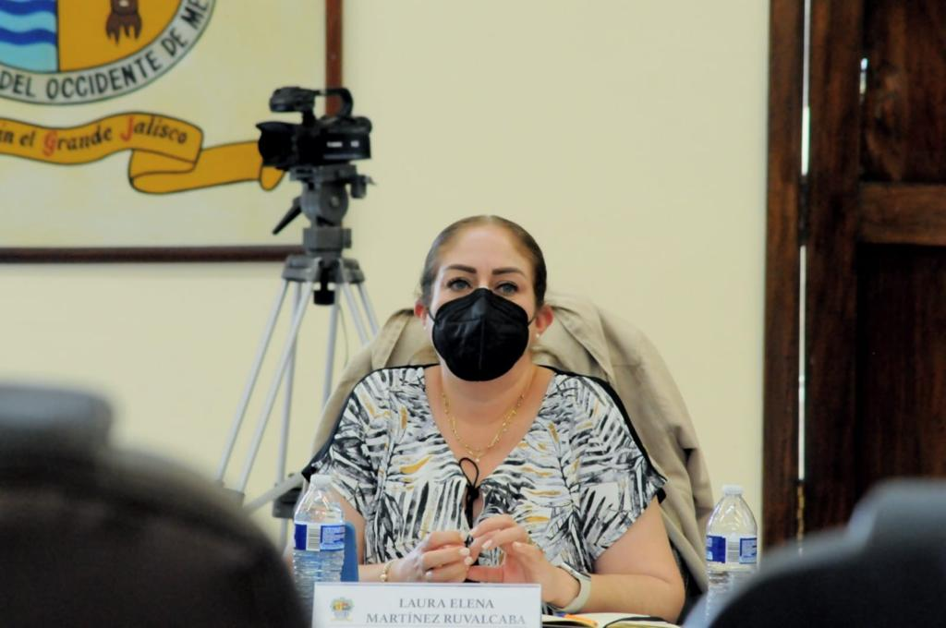

04 ABRIL PARTICIPACION EN PROGRAMA DE TELEVISION
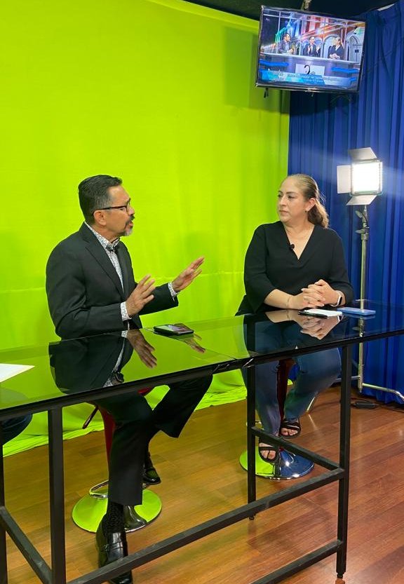
08 DE ABRIL SESION ORDINARIA DE AYUNTAMIENTO NO. 09
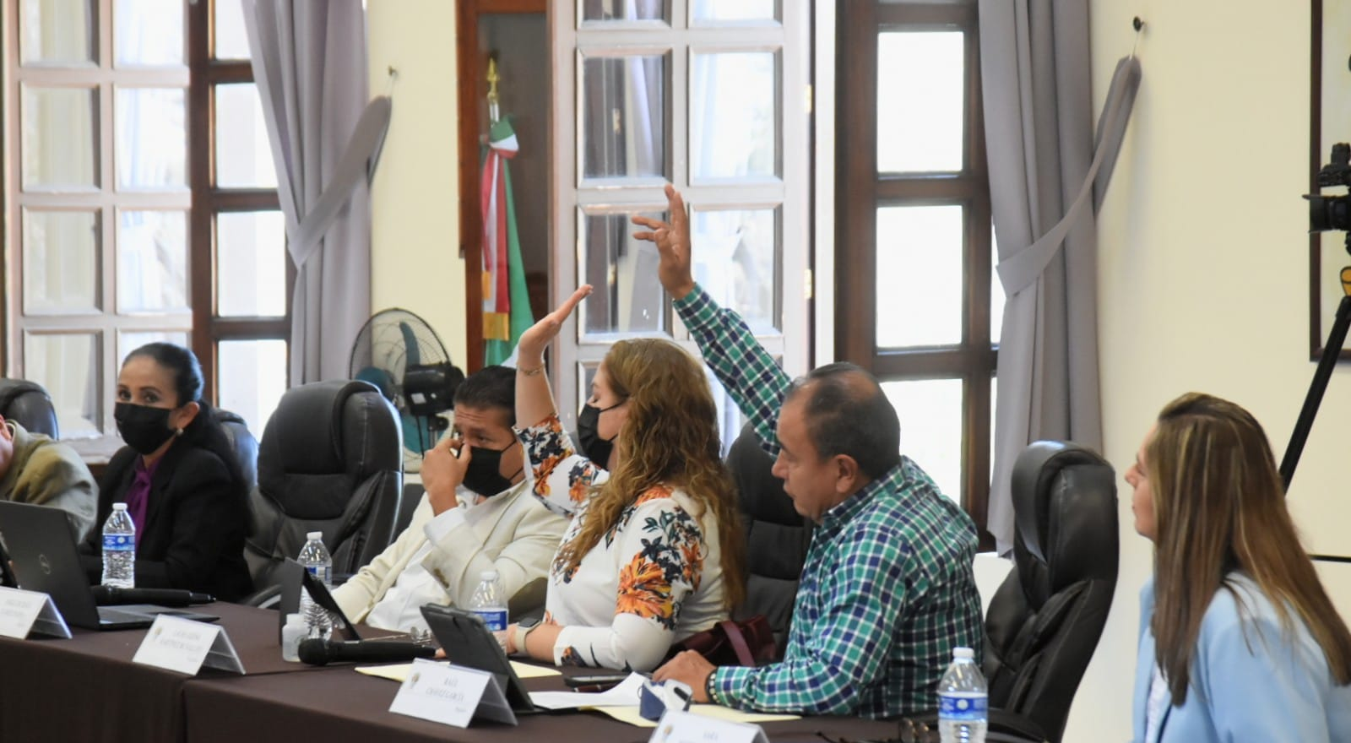

08 DE ABRIL SESION EXTRAORDINARIA DE AYUNTAMIENTO NO. 16
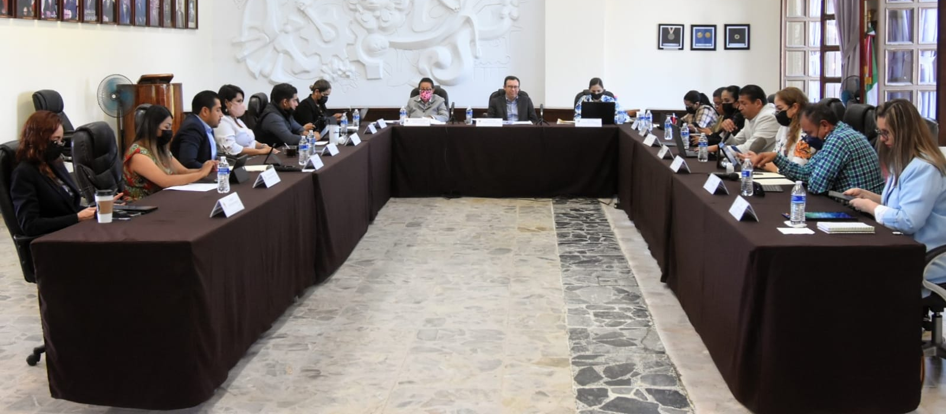

19 DE ABRIL SESION SOLEMNE DE AYUNTAMIENTO NO. 10

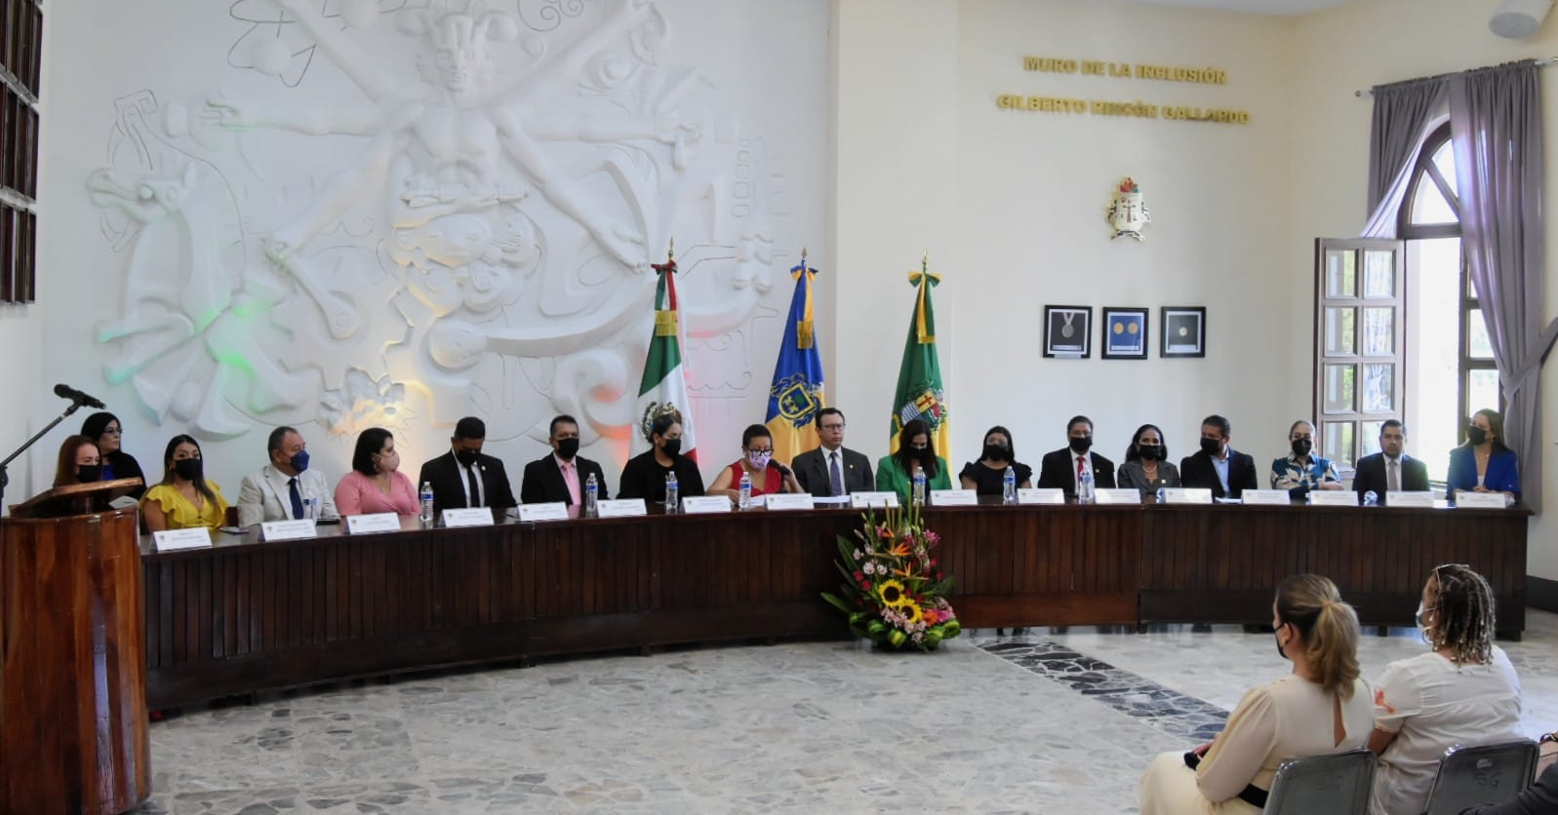

19 DE ABRIL SESION DE COMISION DE EDUCACION, CULTURA Y FESTIVIDADES CIVICAS
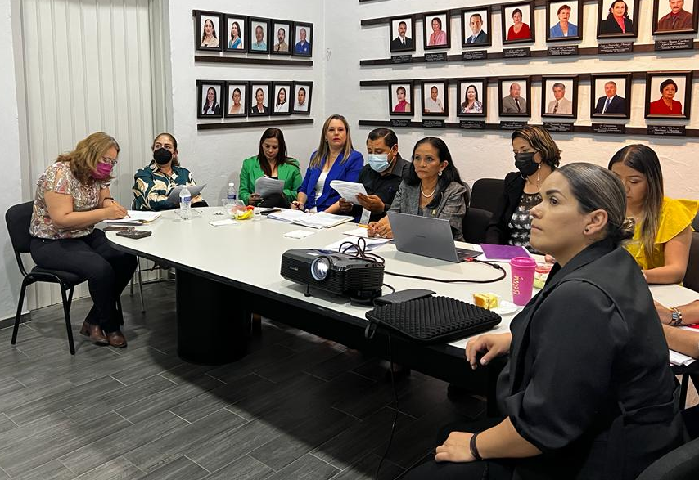

21 DE ABRIL SESION DE COMISION EDILICIA DE HACIENDA PUBLICA Y PATRIMONIO MUNICIPAL
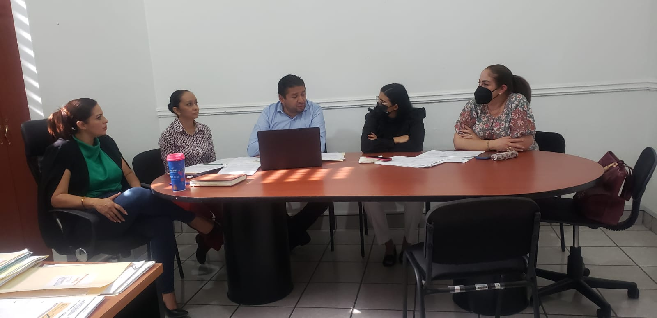
21 DE ABRIL COMISION DE DERECHOS HUMANOS, DE EQUIDAD DE GENERO Y ASUNTOS INDIGENAS
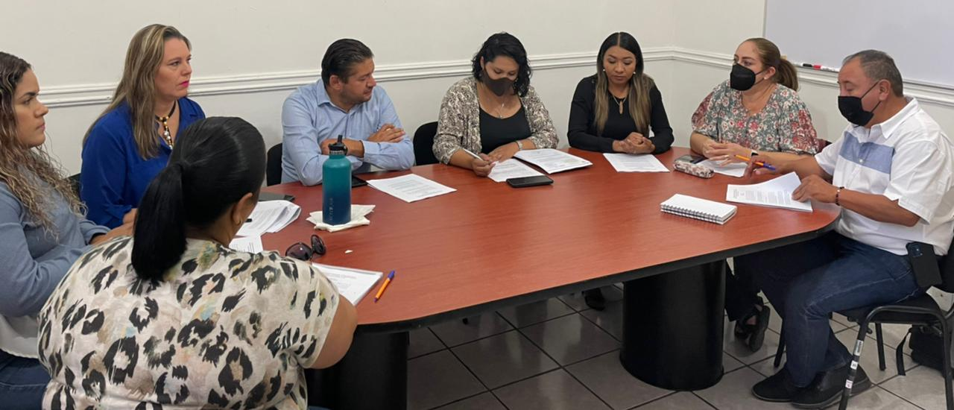

26 DE ABRIL SESION EXTRAORDINARIA DE AYUNTAMIENTO NO. 17 PARA INSTALAR AYUNTAMIENTO INFANTIL 2022
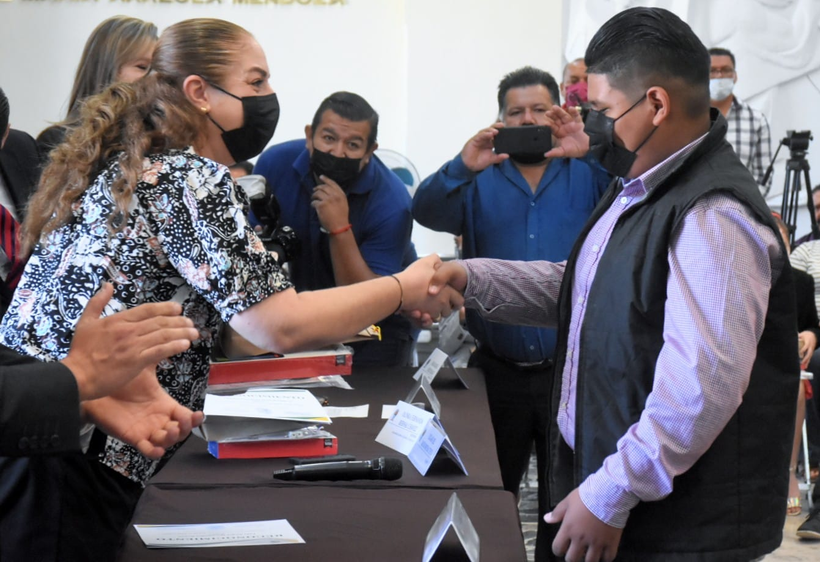

27 DE ABRIL INAUGURACION DE LA EXPO AGRICOLA 2022
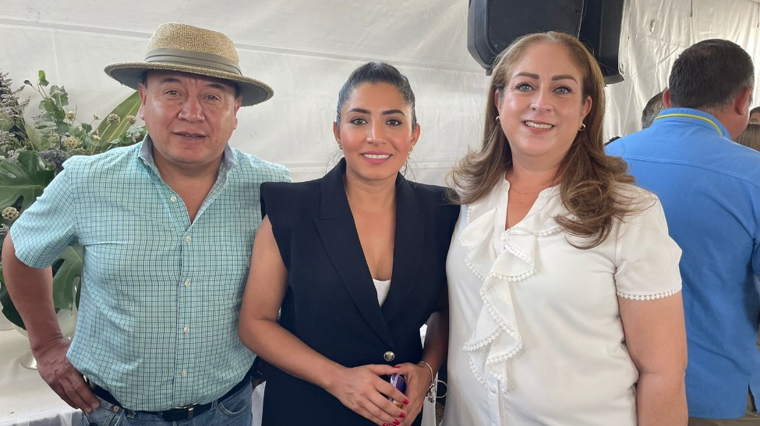
28 DE ABRIL SESION ORDINARIA DE AYUNTAMIENTO NO. 10
02 DE MAYO SESION EXTRAORDINARIA DE AYUNTAMIENTO NO. 17
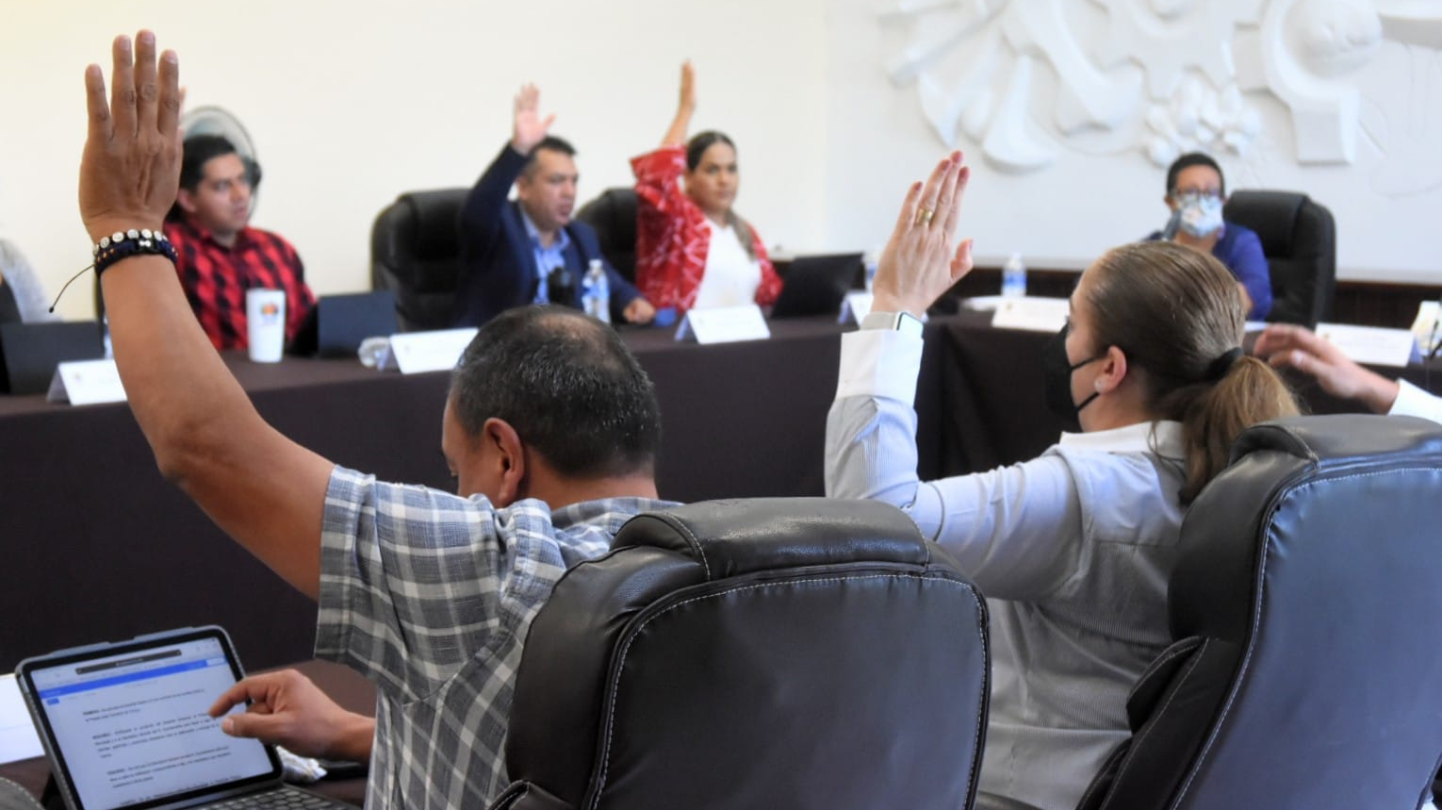

06 DE MAYO COMISION DE EDUCACION, CULTURA Y FESTIVIDADES CIVICAS
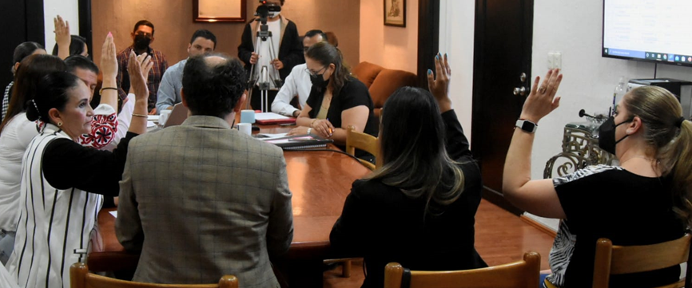
08 DE MAYO ACTO CIVICO CONMEMORACION DEL NATALICIO DE MIGUEL HGIDALGO Y COSTILLA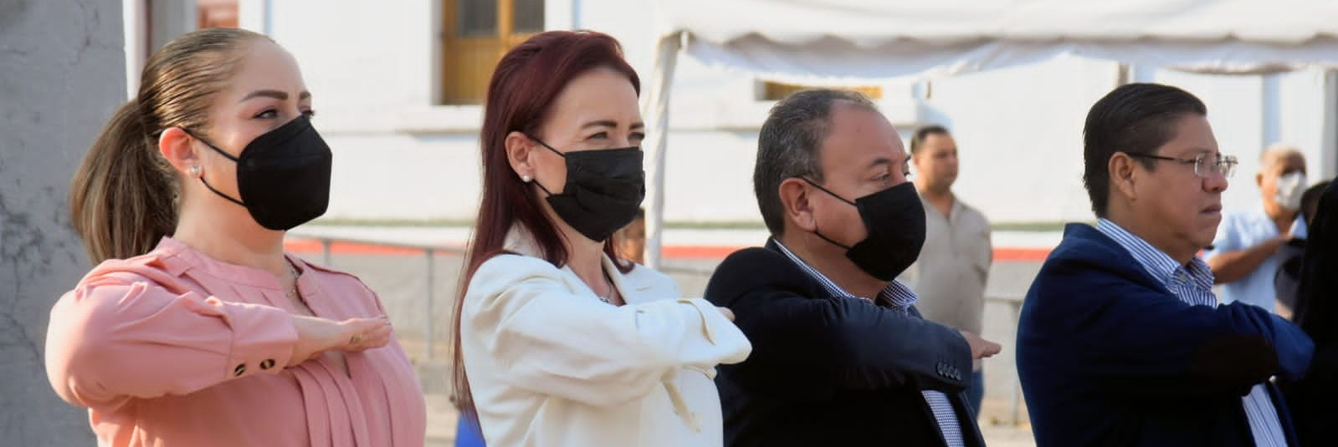
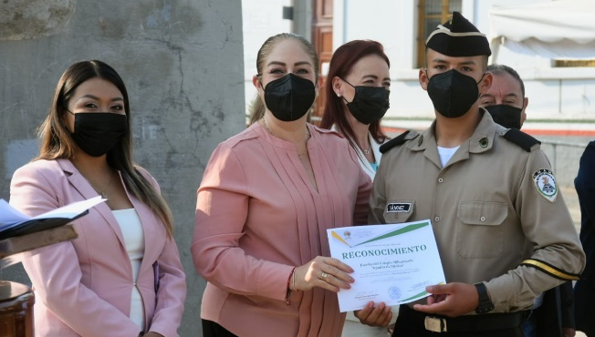
12 DE MAYO SESION SOLEMNE NO. 11 DEDICADA A LOS MAESTROS
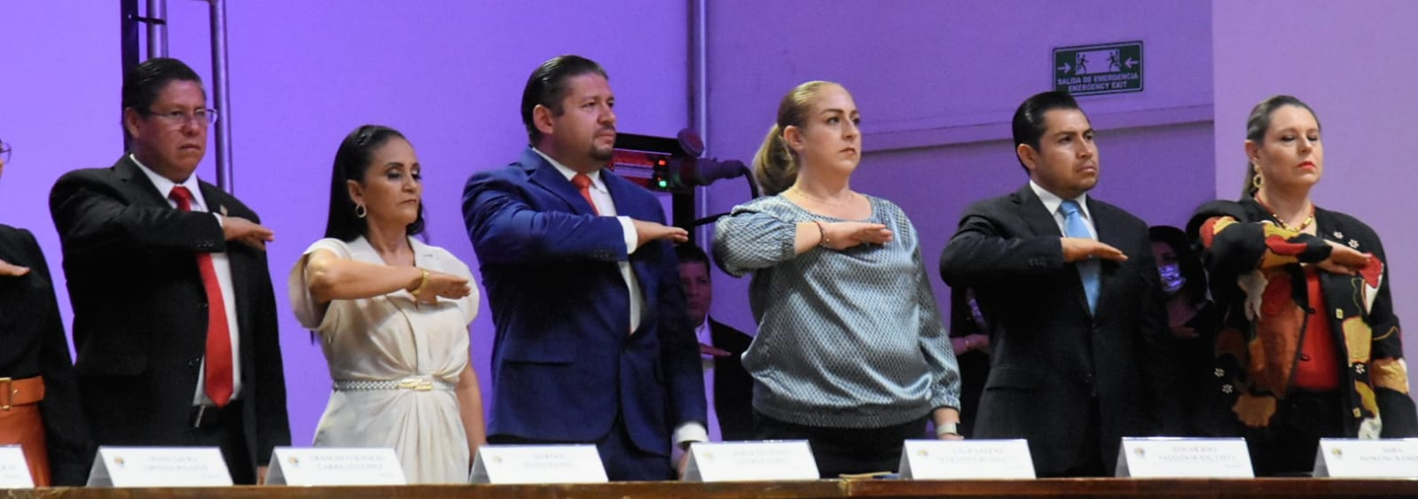
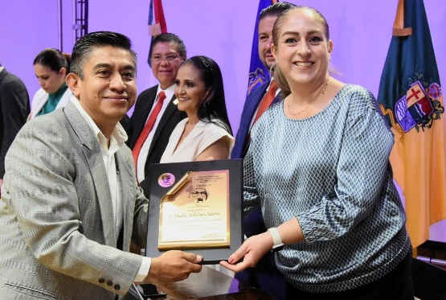
13 DE MAYO SESION DE COMISION DE HACIENDA PUBLICA Y PATRIMONIO MUNICIPAL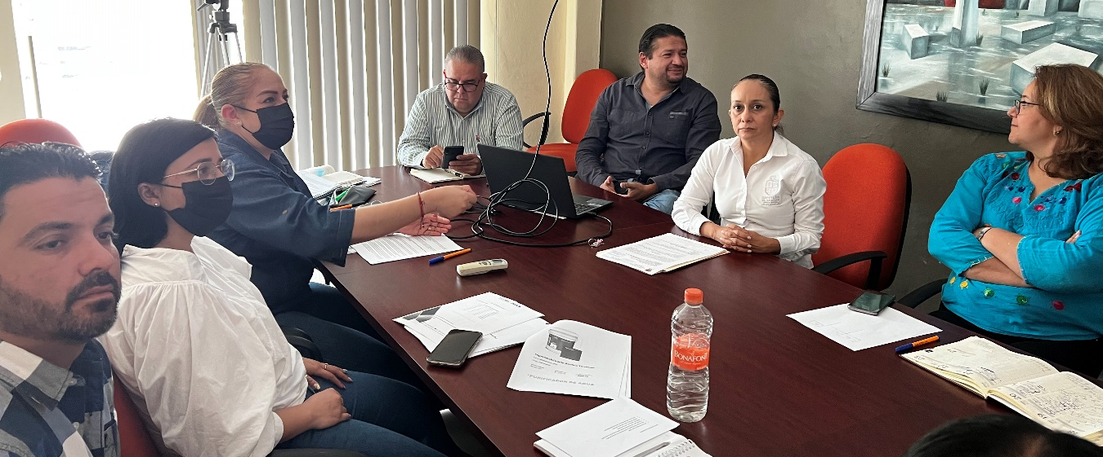

13 DE JUNIO PARTICIPACION EN PROGRAMA DE RADIO

13 DE JUNIO SESION EXTRAORDINARIA NO. 20
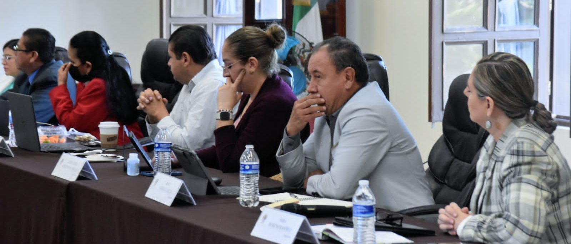

15 DE JUNIO COMISION DE EDUCACION, CULTURA Y FESTIVIDADES CIVICAS
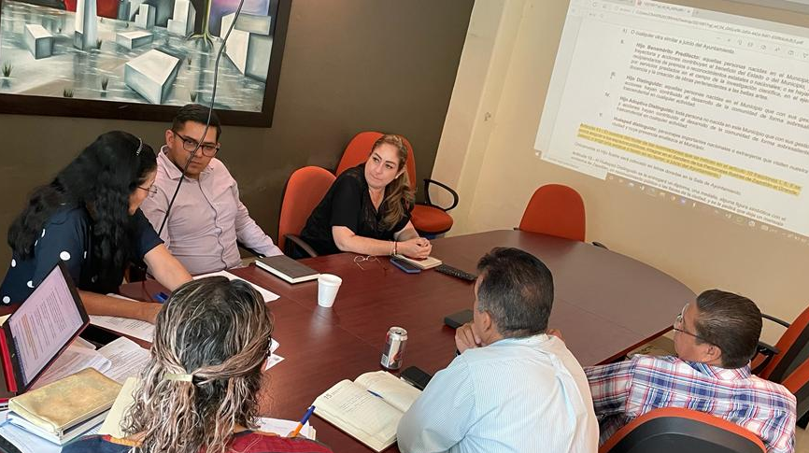

17 DE JUNIO COMISION EDILICIA DE INOVACION, CIENCIA Y TECNOLOGIA.
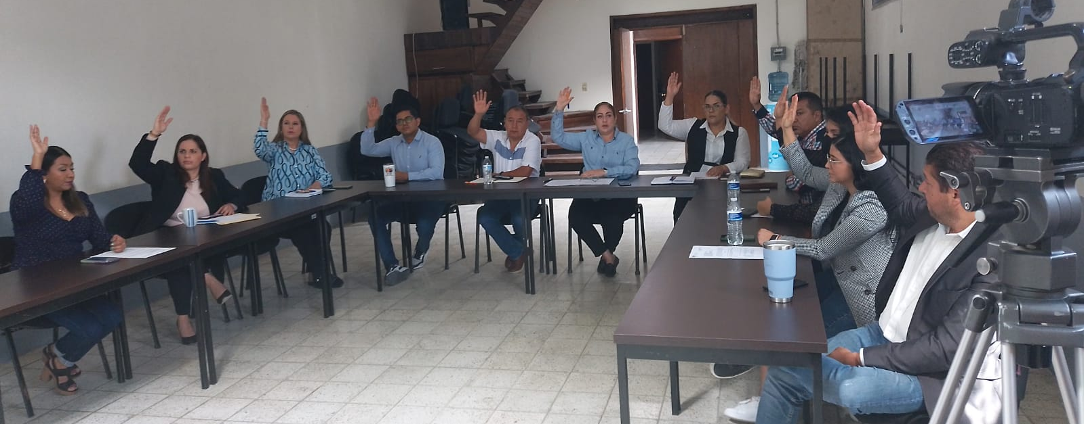

21 DE JUNIO COMISION EDILICIA DE HACIENDA PUBLICA Y PATRIMONIO MUNICIPAL

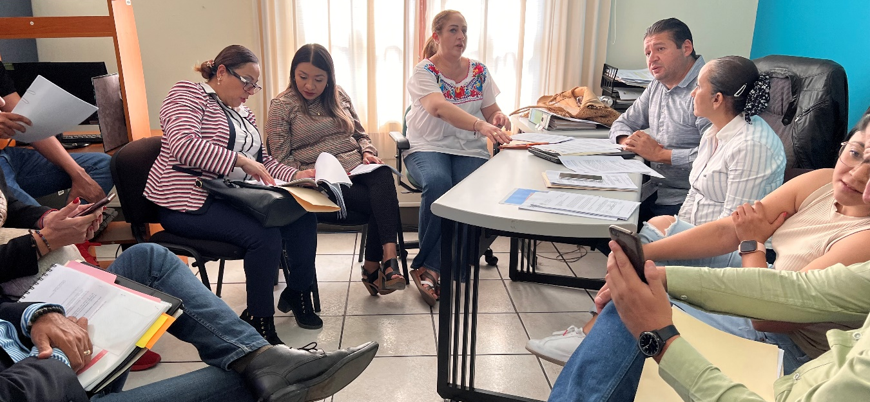

21 DE JUNIO SESION DE LA COMISION DE EDUCACION, CULTURA Y FESTIVIDADES CIVICAS
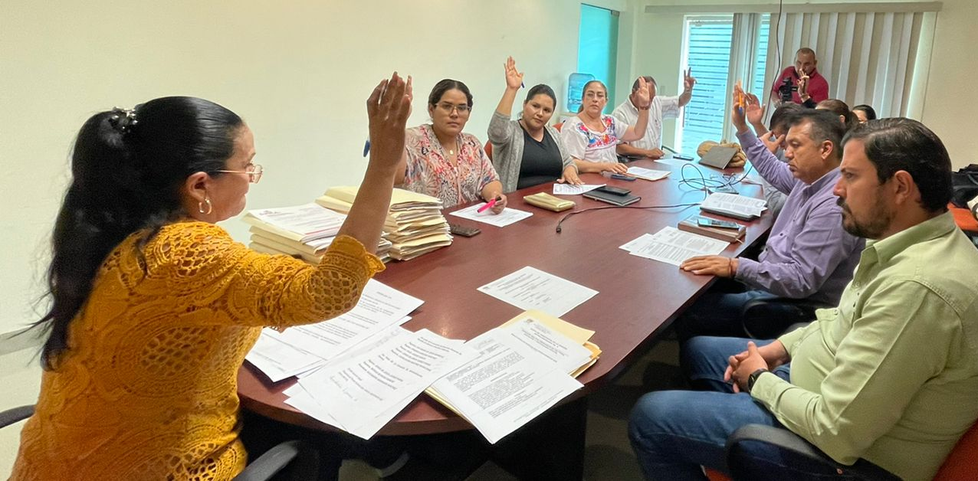

23 DE JUNIO SESION SOLEMNE DE AYUNTAMIENTO NO. 13
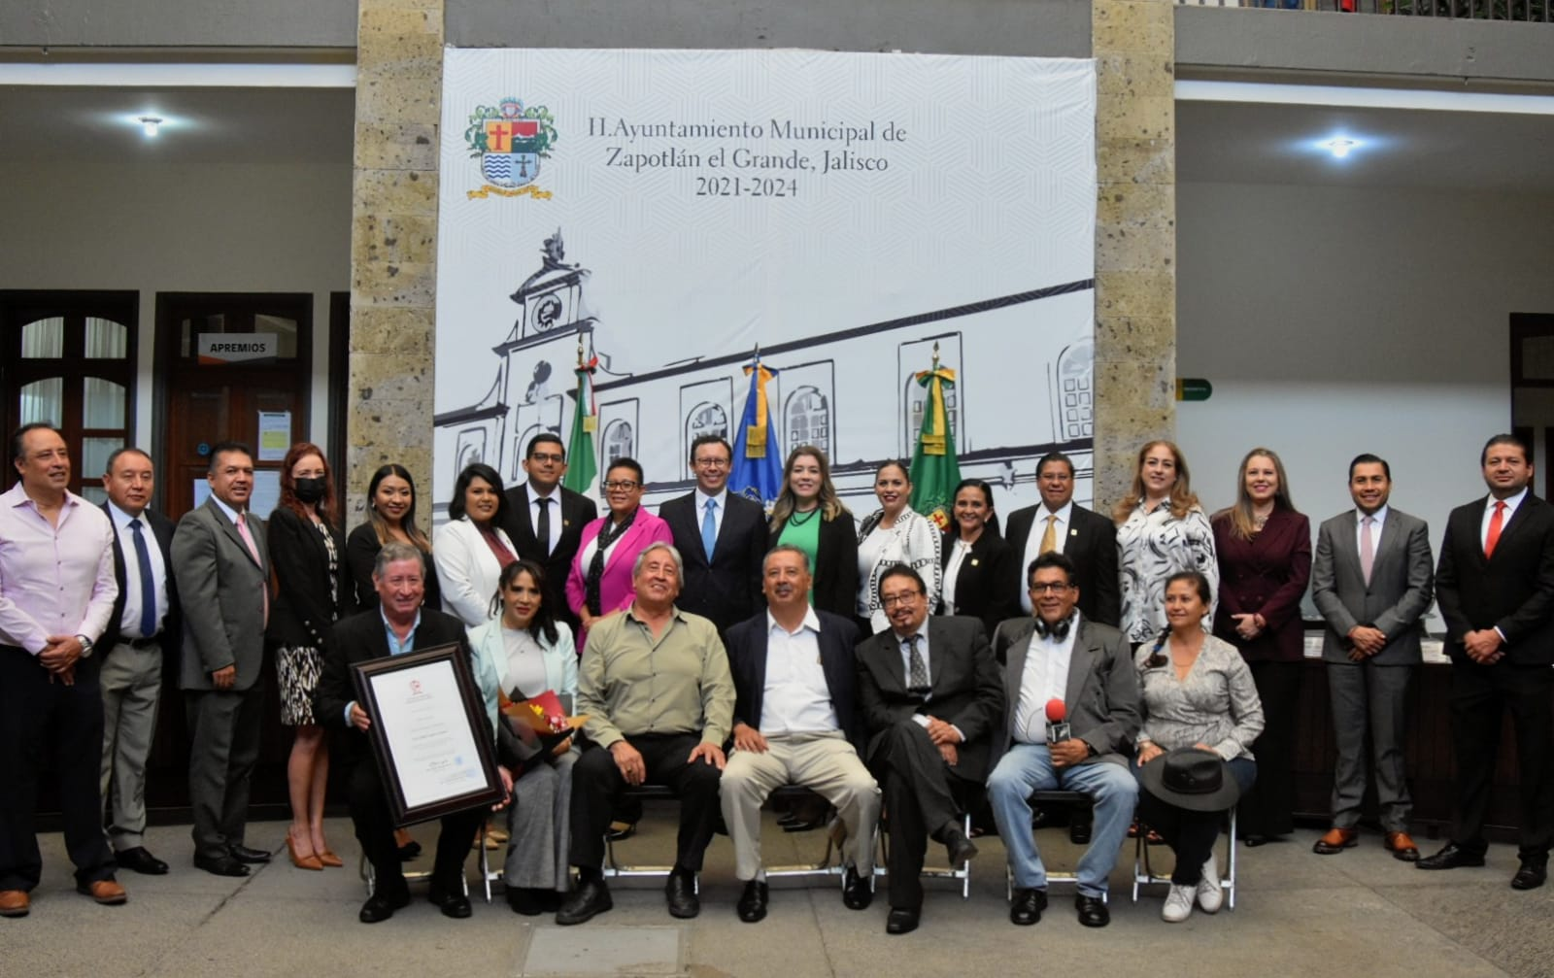

27 DE JUNIO SESION EXTRAORDINARIA DE AYUNTAMIENTO NO. 22
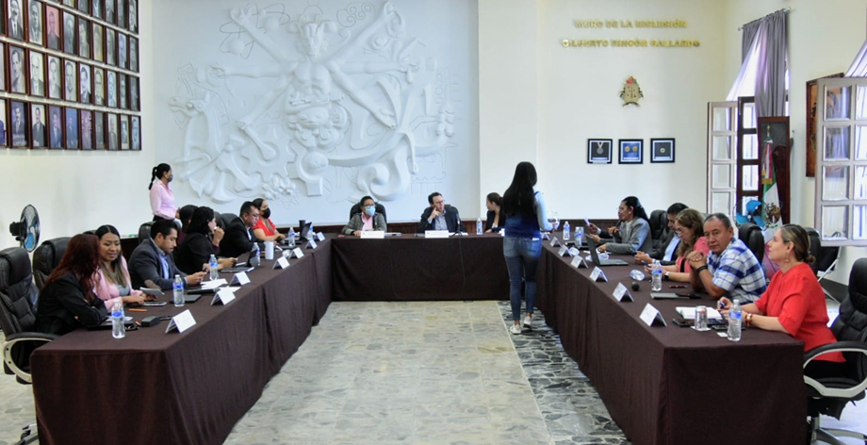

28 DE JUNIO SESION ORDINARIA DE AYUNTAMIENTO NO. 14
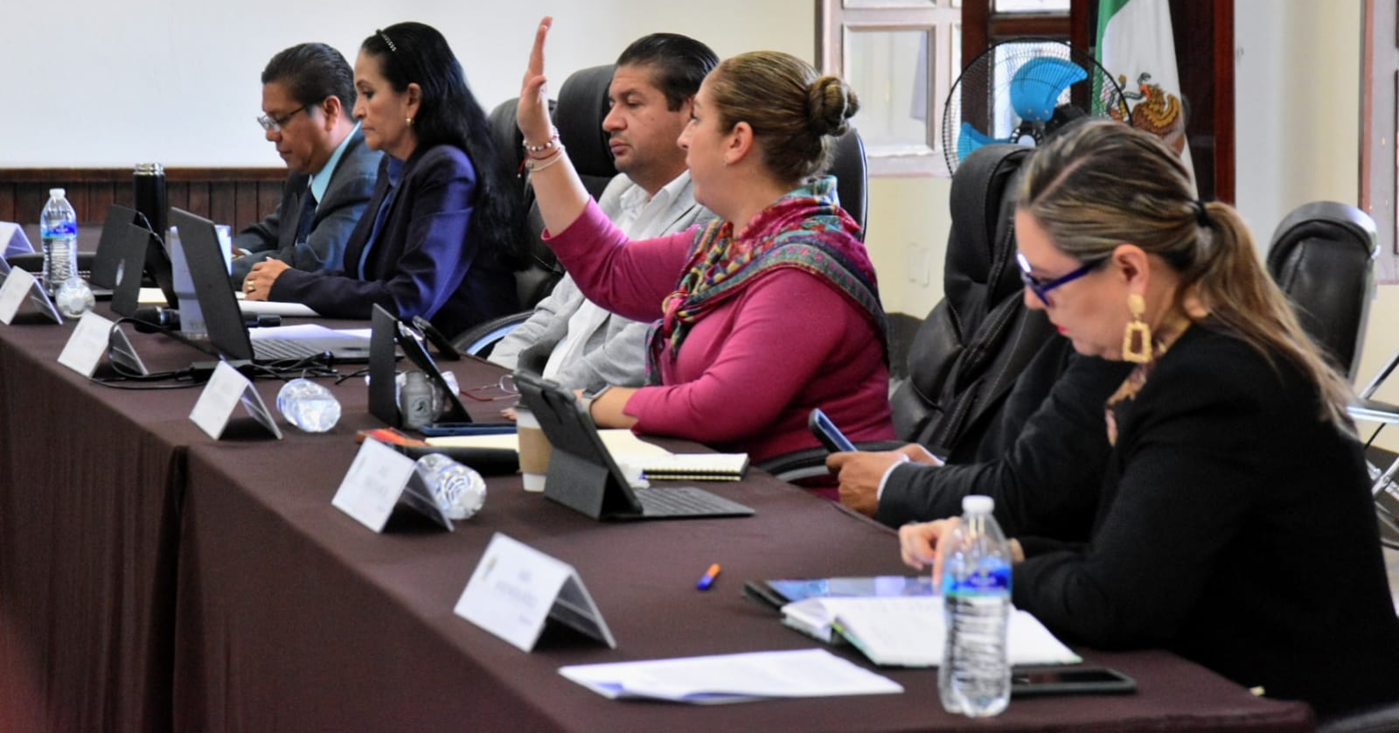

28 DE JUNIO SESION EXTRAORDINARIA DE AYUNTAMIENTO NO. 21
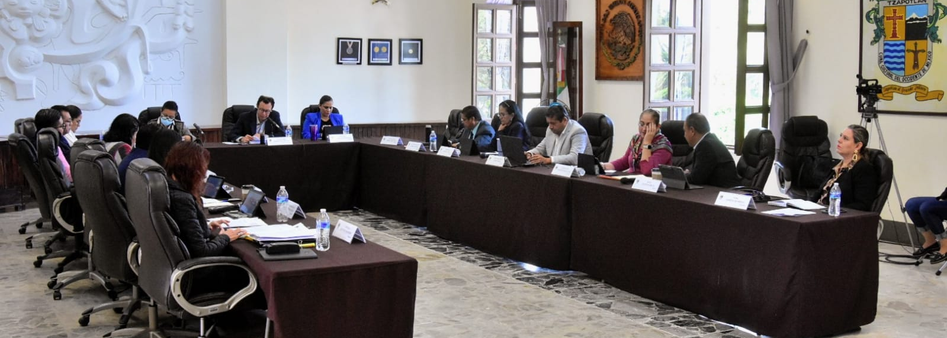

29 DE JUNIO SESION SOLEMNE DE AYUNTAMIENTO NO. 14
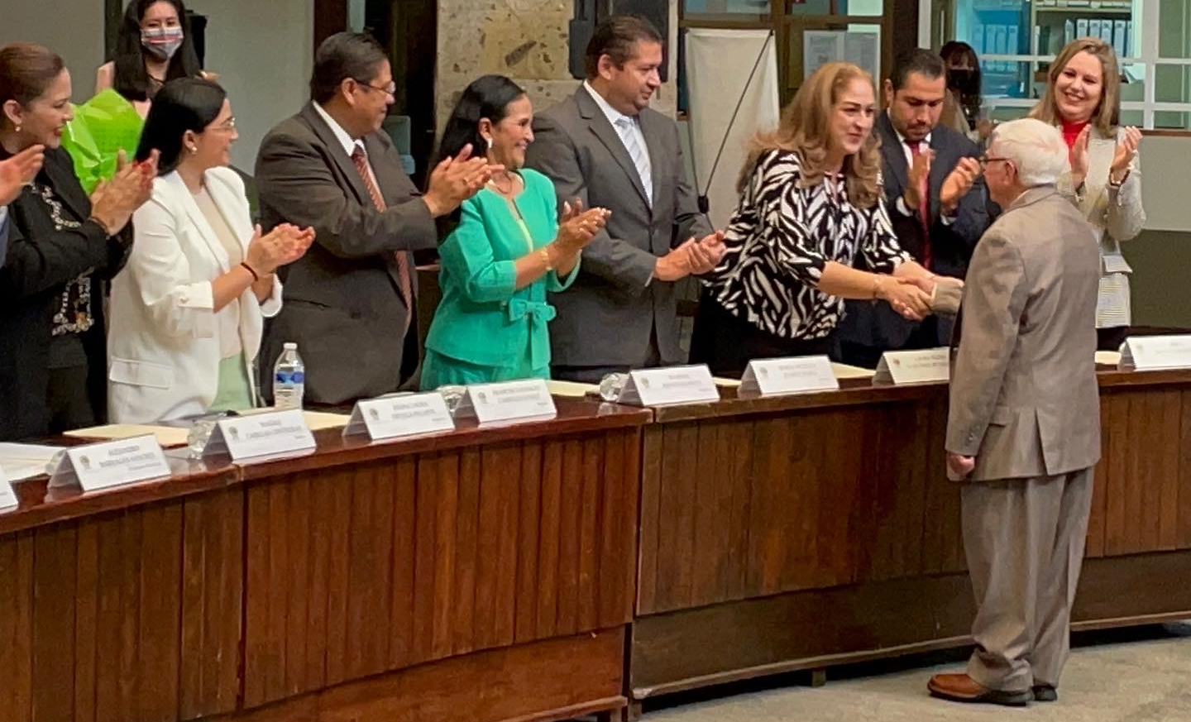

30 DE JUNIO SESION DE COMISION EDILICIA DE DERECHOS HUMANOS
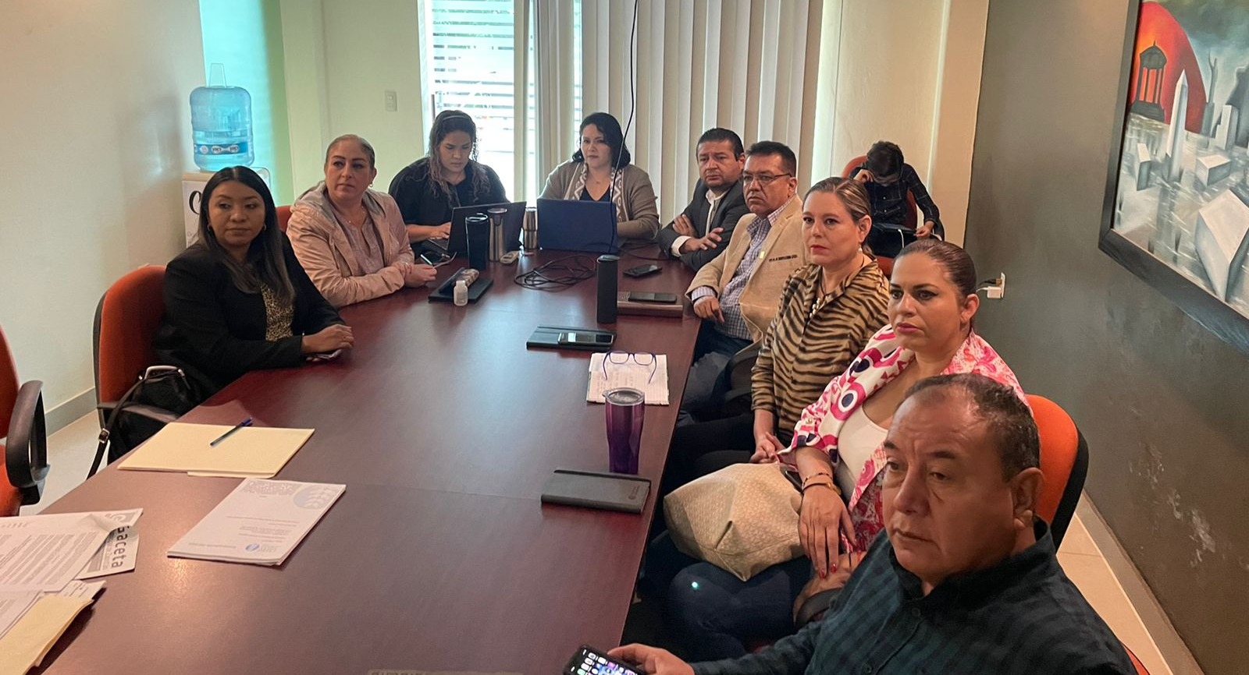

30 DE JUNIO SESION ORDINARIA DE AYUNTAMIENTO NO. 15

